Manual till Matchklocka Ekhammarhallen
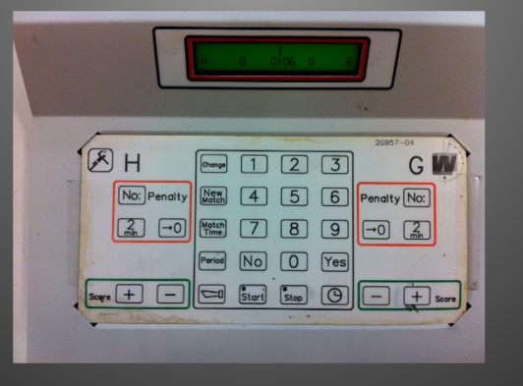

Starta match:
Tryck på knappen New Match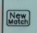
Nu kommer det upp den aktivitet du ska välja, när Handboll kommer upp trycker du om några andra val kommer innan så trycker du på knappen 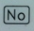.

Match tid:
Tryck på knappen Match Time
Ange den aktuella matchtiden 10-30 minuter (halvplan alltid 2x10). Är du osäker så fråga domarna.
Du ska här ange hur lång varje halvlek är exempel 15 minuter, ange 15.00.00 och tryck sedan .
Nu får ni frågan om tiden ska räknas upp eller ner, I handboll så räknas alltid tiden upp tryck vid uppräkning.
Anger ni fel matchtid så börja om från början och tryck in .
Nu är klockan redo för match.
Vid matchstart så ska domaren stämma av med sekretariatet och håller upp sin hand vi håller också upp vår och talar om att vi är klara för matchstart. När domaren blåser för start tryck igång klockan 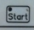
Vid mål
Vid godkänt mål så tryck på 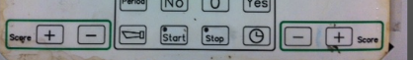
Knappen Score, vid mål tryck på +, vid korrigering tryck på -.
Endast domaren kan stoppa klockan under match, gör domaren tecknet för Time Out , då trycker man in knappen . Vid start av klockan ska man göra samma sak som vid matchstart, domaren ska hålla upp sin arm och vi gör lika, domaren blåser igång och vi trycker på knappen .
Vid utvisning 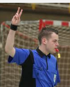 ska domaren stoppa klockan.

Arbete i sekretariatet
Man ska alltid vara två som sitter i sekretariatet. En som sköter klockan och en som för protokoll.
Matchprotokoll finns färdig skrivna med vilka lag som spelar och varje lags lagledare ska fylla i nummer, namn och personnummer (6siffror) innan matchstart.
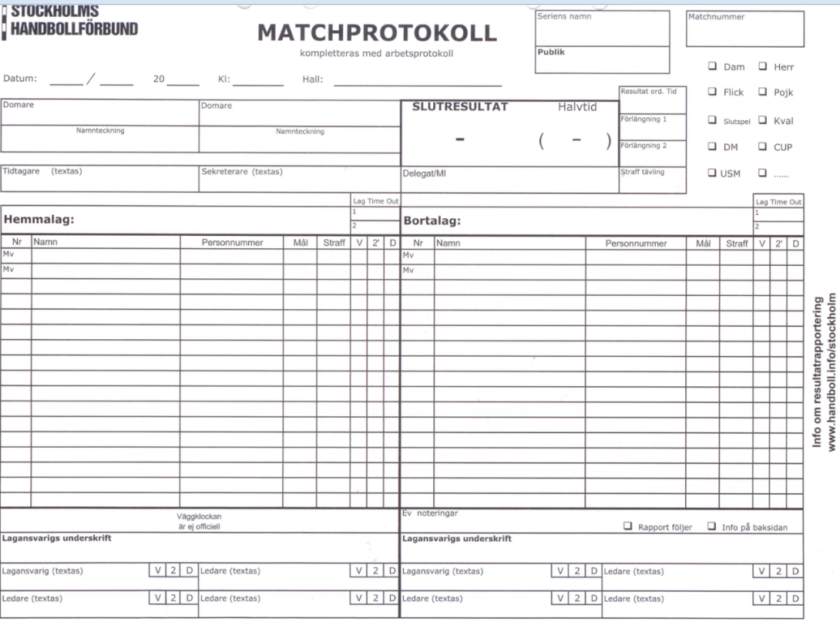
Det är bra att inför varje match ha en tomt papper som hjälp, dela detta i två delar och för anteckningar för de båda lagen på varsin halva, hemmalag och borta lag. Exempel på tillfälligt matchprotokoll finns i bilaga 1.
Vid mål kan man fylla i tröjnummer och antal mål på sitt hjälpprotokoll för att efter match fylla i detta på det riktiga matchprotokollet. Om målet gjordes på straff ska även detta antecknas.
Vid godkänt mål håller domaren upp handen och blåser två signaler samt det blir från avkast mitten.
Vid godkänt mål så tryck på
Knappen Score, vid mål tryck på +, vid korrigering tryck på -.

Även varningar (gult kort) och utvisningar (rött kort) ska antecknas på respektive spelare. Detta kan man även med fördel anteckna i sitt tillfälliga protokoll.
Vid utvisning så ska domaren hålla upp två fingrar och klockan ska stannas, man fyller i spelar nr och vilken tid spelaren får återgå till matchspel. Ex: Spelare nr 9, Klockan stannas 10:09, då ska man skriva tiden 12:09 enligt nedan. Om en spelare skulle gå ut för tidigt, blås i pipan och visa Time out tecknet domaren ska då göra detsamma och då får klockan stannas. En till åker ut för två minuter och den gamla får två nya minuter.
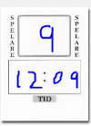
Efter avslutad match och även i halvtid kan sekretariatet fråga domaren om det varit några oklarheter under matchen. Exempelvis med varningar eller liknande.
När alla eventuella oklareter är utredda ska man föra över sina anteckningar från det tillfälliga protokollet till det officiella matchprotokollet.
OBS! Det är även viktigt att komma ihåg är att fylla i halvtidsresultat på Matchprotokollet

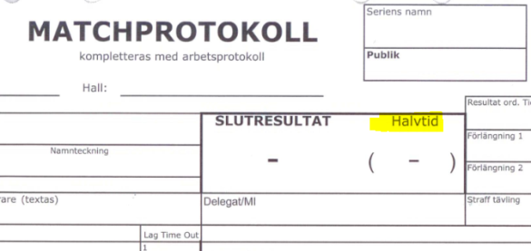
De som sitter i sekretariatet ska även fylla i sina namn under Tidtagare och Sekreterare.
Matchprotokollet består av tre delar, ett original, vitt papper längsta fram, som ska aparas och ges till kansliet, och två kopior, en röd och en grön, som ska ges till vardera spelande lagen efter avslutad match.

Bilaga 1 Tillfälligt matchprotokoll

